Вариант 7
Количество четных чисел

R1 – начало массива (M51, M61, M71)
R2 – количество элементов (M50, M60, M70)
R3 – итерация
R4 – количество чётных чисел
M80, M81, M82 – общее
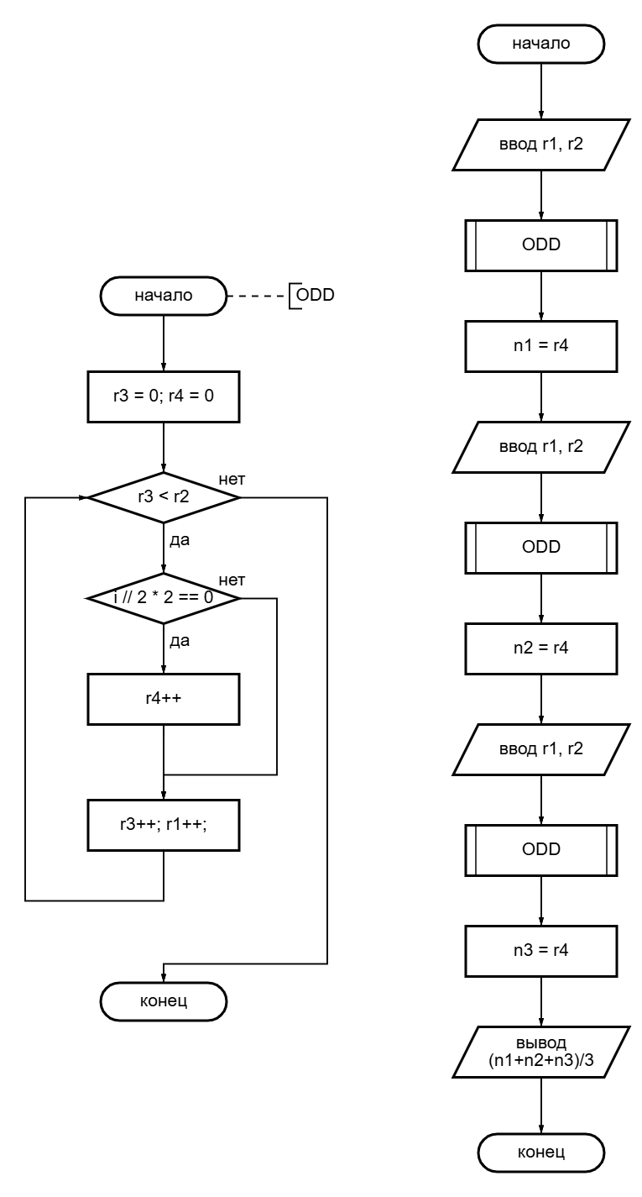
Рис. 1. Блок-схема программы
Адрес | Команда |  | Примечание
 | Мнемокод | Код
000 | RD #051 | 21 1 051 | Инициализация параметров для вызова
001 | WR R1 | 32 0 001
002 | RD 050 | 21 0 050
003 | WR R2 | 32 0 002
004 | CALL 27 | 19 0 027 | Вызов
005 | RD R4 | 31 0 004 | Сохранение результата
006 | WR 080 | 220080
007 | RD #061 | 212061 | Инициализация параметров для вызова
008 | WR R1 | 320001
009 | RD 060 | 210060
010 | WR R2 | 320002
011 | CALL 27 | 190027 | Вызов
012 | RD R4 | 310004 | Сохранение результата
013 | WR 081 | 220081
014 | RD #071 | 211071 | Инициализация параметров для вызова
015 | WR R1 | 320001
016 | RD 070 | 210070
017 | WR R2 | 320002
018 | CALL 27 | 190027 | Вызов
019 | RD R4 | 310004 | Сохранение результата
020 | WR 082 | 220082
021 | RD 080 | 210080 | Расчёт среднего арифметического
022 | ADD 081 | 230081
023 | ADD 082 | 230082
024 | DIV #003 | 261003
025 | OUT | 020000 | Вывод результата
026 | HLT | 090000 | Завершение работы
027 | RD #000 | 211000 | Очистка регистров для подпрограммы
028 | WR R3 | 320003
029 | WR R4 | 320004
030 | RD @R1 | 314001 | Проверка чётности
031 | DIV #002 | 261002
032 | MUL #002 | 251002
033 | SUB @R1 | 344001
034 | JNZ 38 | 120038
035 | RD R4 | 310004 | Увеличение количества чётных
036 | ADD #001 | 231001
037 | WR R4 | 320004
038 | RD R1 | 310001 | Переход на следующий элемент
039 | ADD #001 | 231001
040 | WR R1 | 320001
041 | RD R3 | 310003 | Увеличение итерации
042 | ADD #001 | 231001
043 | WR R3 | 320003
044 | RD R3 | 310003 | Проверка итерации цикла
045 | SUB R2 | 340002
046 | JS 30 | 130030
047 | RET | 080000 | Возврат управления

Для данных:
- [7, 8, 9, 10]
- [12, 14, 16, 11, 46, 32, 5, 9]
- [2, 3, 4, 5, 6]
Получены три числа 2, 5, 3 для каждого из массивов. Результатом стало число 3.
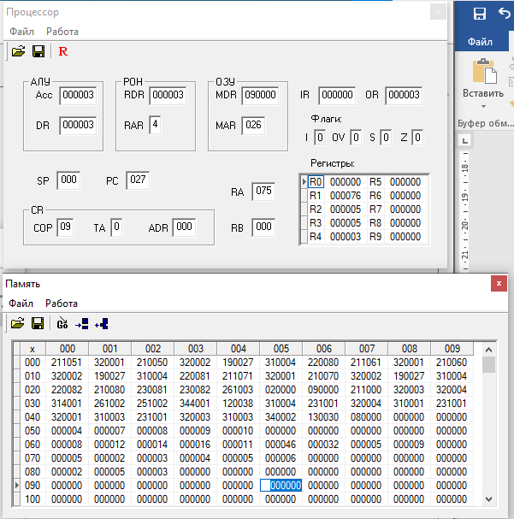

Контрольные вопросы:
- Как работает команда MOV R3, R7?

Значение из регистра 7 записывается в регистр 3

- Какие действия выполняет процессор при реализации команды CALL?

Адрес места откуда было передано управление вносится в стек и происходит переход на адрес подпрограммы.

- Как поведет себя программа примера из разд. 10.6.1, если в ней вместо команд CALL M использовать команды JMP M?

Каждый раз после выполнения подпрограммы адрес выполнения будет устанавливаться в ноль, и программа начнёт исполняться с самого начала (бесконечный цикл).

- После начальной установки процессора (сигнал Сброс) указатель стека SP устанавливается в 000. По какому адресу будет производиться запись в стек первый раз, если не загружать SP командой WRSP?

По адресу 999.

- Как, используя механизмы постинкрементной и преддекрементной адресации, организовать дополнительный стек в произвольной области памяти, не связанный с SP?

В одном из регистров можно организовать указатель на верхний элемент стека. При внесении в ячейку памяти созданный указатель на начало стека нужно инкрементировать, а при получении из стека декрементировать.

